Hands on Work I
Enzo Giacomelli
Análise e desenvolvimento de sistemas – Universidade do Vale do Itajaí (UNIVALI)
egiacomelli09@gmail.com
https://github.com/enzogiacomelli/HoW1.git

1. Introdução
O projeto integrador deste módulo se resume a um projeto desenvolvido em C ou C++ para conversão de bases. As opções de conversões disponíveis para escolha são as conversões de decimal para binário e binário para decimal, decimal para octal e octal para decimal, decimal para hexadecimal e hexadecimal para decimal.
O funcionamento do sistema ocorre da seguinte forma, o usuário deve escolher o tipo de conversão que foi desenvolvida no projeto e em seguida informar um valor para a conversão. Os valores convertidos devem ser exibidos de forma correta seguindo a lógica por trás da conversão.

2. Desenvolvimento
As opções de conversão escolhidas para o desenvolvimento do trabalho foram as de decimal para binário e binário para decimal. O projeto foi desenvolvido em C++ e foram utilizadas as bibliotecas “iostream” para os comandos básicos de entrada e saída de dados, e a biblioteca “math.h” para utilizar a função matemática de potência.
A lógica da conversão de um número decimal para binário é realizada da seguinte maneira: o número em questão é divido sucessivamente por 2, e o agrupamento dos restos das divisões irão compor o seu equivalente binário.
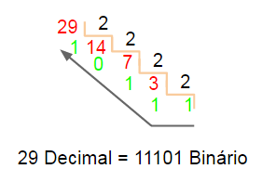
Figura 1. Conversão de decimal para binário

Já a lógica de conversão para fazer o oposto, binário para decimal, é realizada da seguinte forma: deve-se multiplicar cada bit pela potência de sua posição e somar os resultados ao final.
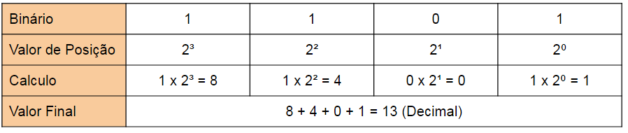
Figura 2. Conversão de binário para decimal

3. Implementação

3.1. Conversão de decimal para binário
A seguinte função foi implementada para realizar a conversão de números decimais para binários:
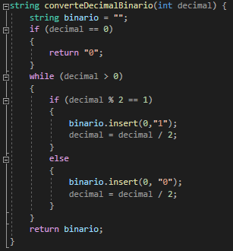
Figura 3. Função de conversão para binário
A função apresentada acima recebe um valor inteiro, identificado como ‘decimal’, e de início é criada uma string identificada como ‘binario’, vazia. Caso o valor recebido seja 0, a função retorna este mesmo valor, caso seja maior que 0, o código entra em uma estrutura de repetição que somente se encerrará quando o valor contido na variável ‘decimal’ for igual a 0.
Dentro desta estrutura de repetição, caso o resto da divisão do valor contido em ‘decimal’ por 2 seja igual a 1, é inserido no início da string ‘binario’ o valor 1. Após essa inserção o valor contido em ‘decimal’ é dividido por 2. Caso essa condição não ocorra, é inserido no início da string ‘binário’ o valor 0, e então, o valor de ‘decimal’ é dividido por 2.
Assim que o valor contido em ‘decimal’ atinja a condição da estrutura de repetição, a função irá retornar o valor contido na string ‘binário’.

3.2. Conversão de binário para decimal
Para a conversão de números binários para decimais, foi implementada a seguinte função:
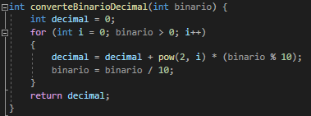
Figura 4. Função de conversão para decimal
A função apresentada acima recebe um inteiro, identificado como ‘binario’ e cria um inteiro identificado como ‘decimal’ que recebe 0. O código segue para uma estrutura de repetição que irá ser executada enquanto binário for maior que 0.
Dentro desta estrutura de repetição, a variável ‘decimal’ recebe a potência de 2 multiplicada pelo resto da divisão de ‘binário’ por 10. Após isso, ‘binário’ é dividido por 10 para a proxima execução.
Ao final de toda a execução, a função irá retornar o valor contido na variável ‘decimal’.

4. Conclusão
O trabalho foi finalizado sem alterações no código desde a entrega parcial.

Referências
Figuras 1 e 2. Disponíveis em: http://www.mecaweb.com.br/eletronica/content/e_binario_decimal

https://docs.microsoft.com/en-us/cpp/standard-library/basic-string-class?view=msvc-160

https://docs.microsoft.com/en-us/cpp/standard-library/cmath?view=msvc-160

https://www.embarcados.com.br/conversao-entre-sistemas-de-numeracao/#:~:text=Para%20realizar%20a%20convers%C3%A3o%20de,divis%C3%A3o%20ser%C3%A1%20o%20n%C3%BAmero%20bin%C3%A1rio.&text=A%20leitura%20do%20resultado%20%C3%A9,quociente%20para%20o%20primeiro%20resto.

